คู่มือสำหรับโปรแกรมเมอร์
End-user Customizable Scene Search for TV program

โครงสร้างของโปรแกรม
ไฟส์ของโปรแกรม ภายใน ../source/software/ ประกอบไปด้วย
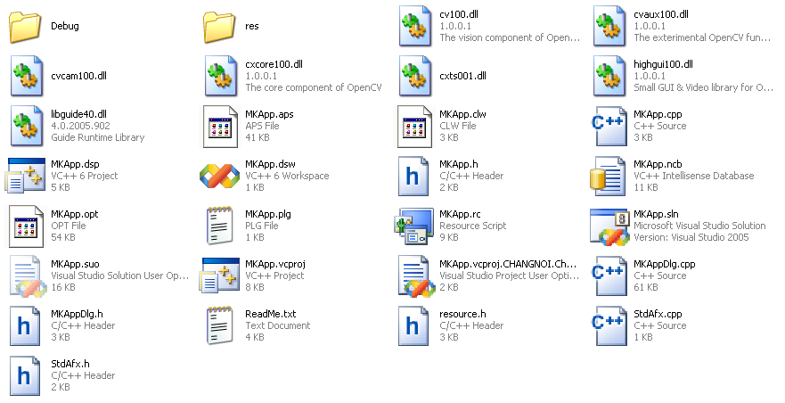
รูปที่ 1. ไฟส์ที่ใช้ในการพัฒนาโปรแกรม

โดยโปรเจคนี้ ใช้ชื่อว่า MKApp ไฟส์ที่ใช้ในการพัฒนาคือ MKApp.Sln ซึ่งถ้าสังเกตให้ดีว่า จะพอว่ามีการสร้างโปรเจคอยู่ 2 ชนิดเครื่องมือ คือ VC++ 6.0 และ VC++.net 2005 เนื่องจาก ตอนต้นของการพัฒนาได้ทำการทดสอบบน VC++ 6.0 ก่อน หลังจากนั้น ได้มีการพัฒนามาเป็น VC++.net 2005 ทำให้ เทคนิคการพัฒนานั้น ยังมีความคล้ายกับการพัฒนาบน VC++ 6.0 ด้วยเช่นกัน
นอกจากไฟส์ในตัวโปรเจคเองแล้ว จะมี ไฟส์ที่เป็น DLL ซึ่งเป็น Library ของ OpenCV และ IPL ที่ใช้ร่วมในการพัฒนา

ภายในโปรเจค MKApp นั้นประกอบไปด้วย Header Files, Resource Files และ Source file ดังภาพที่ 2
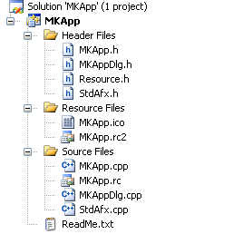
รูปที่ 2. ไฟส์ภายในโปรเจค MKAPP
ในการพัมนานั้น จะพัฒนาใน MKAppDlg.cpp เป็นส่วนใหญ่ โดยเทคนิคการพัฒนายังคงเป็นรูปแบบ Structure programming แต่มีการใช้ class จากไลบรารี่ภายนอก คือ OpenCV และ IPL

วิธีการพัฒนาโปรแกรม

การพัฒนาโปรแกรมได้ใช้เครื่องมือ คือ Visual C++.net ร่วมกับ OpenCV library ในการพัฒนาโปรแกรมจำลองการค้นหาฉากบนวิดีโอ โดยขั้นตอนการพัฒนาเริ่มต้นจาก
- ติดตั้งค่า Global เพื่อเชื่อมการใช้งาน OpenCV และ VC++.net

หลังจากการติดตั้ง OpenCV ที่ได้ดาว์นโหลดมาจากเวป source force แล้วนั้น ก็ต้องทำการตั้งค่าก่อนโดยได้อธิบายเป็นลำดับดังต่อไป
  - เปิด Visual C++.Net เลือก Tools-> Options ในเมนูบาร์
  - เลือก Project -> VC++ Directories ในลิสต์
  - ลำดับแรกนั้น เลือก Library files จาก “Show Directories for” ใน list box
  - คลิกไอคอน Insert New และเลือก folder ที่ได้ทำการติดตั้ง OpenCV
  - ในไลบรารี่ ให้เพิ่ม

"C:\Program Files\OpenCV\lib"

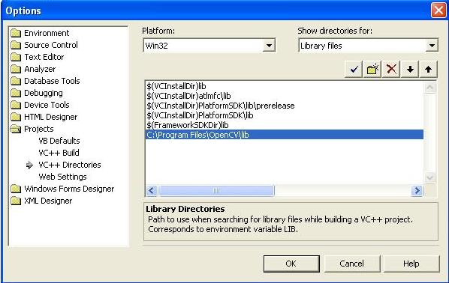
รูปที่ 3 การตั้งpath ไลบรารี่ให้สามารถใช้งานร่วมกับ OpenCV
ต่อไปทำการเลือกหัวข้อต่อมา คือ Include file ภายใน list box และกำหนด path เช่นเดียวกับไลบรี่ โดยเลือกไดเรกทรอรี่ดังต่อไปนี้
"C:\Program Files\OpenCV\cv\include"
"C:\Program Files\OpenCV\cxcore\include"
"C:\Program Files\OpenCV\otherlibs\highgui"
"C:\Program Files\OpenCV\cvaux\include"
"C:\Program Files\OpenCV\otherlibs\cvcam\include"

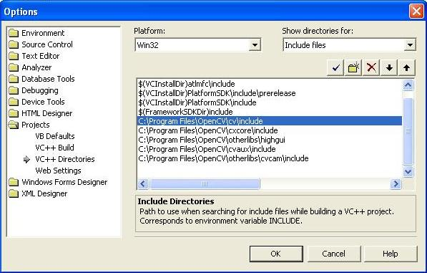
รูปที่ 4 การตั้งpath Include file ให้สามารถใช้งานร่วมกับ OpenCV
ต่อมาเลือก Source files ใน list box และทำการตั้งค่า path ไดเรกเทอรี่ เช่นเดียวกับที่ทำมาในขั้นต้น

"C:\Program Files\OpenCV\cv\src"
"C:\Program Files\OpenCV\cxcore\src"
"C:\Program Files\OpenCV\cvaux\src"
"C:\Program Files\OpenCV\otherlibs\highgui"
"C:\Program Files\OpenCV\otherlibs\cvcam\src\windows"

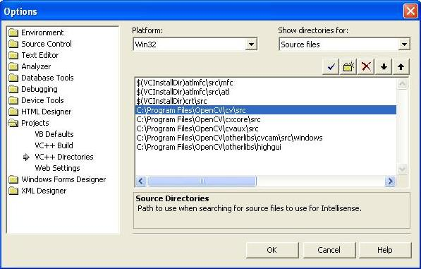
รูปที่ 5 การตั้งpath source file ให้สามารถใช้งานร่วมกับ OpenCV
จากนั้นเลือก Okทั้หมดนี้เป็นขั้นตอนการติดต่อค่าเริ่มต้นชนิด Global Setting เพื่อลิงค์การใช้งานร่วมกันระหว่าง OpneCV และ Visual C++.net
- สร้างโปรเจคใหม่
ในเครื่องมือการพัฒนาของ Studio นั้น ให้สร้างโปรเจคใหม่ โดยการเลือกเมนู File -> New…->”Project” โดยทำการเลือก “Win32 Application” หรือ “Win32 console application”

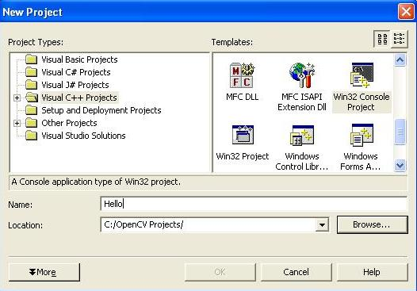
รูป6 การสร้างโปรเจคใหม่

หลังจากเสร็จสิ้นขั้นตอนเบื้องต้นนั้น Developer Studio จะสร้างขึ้นมา 5 ไฟส์ นั้นก็คือ
<project name>.vcproj , <project name>.sln, <project name>.cpp, stdafx.cpp และ stadfx.h ซึ่ง StdAfx นี้เองนั้นเป็นไฟส์ header ก่อนที่จะเกิดการคอมไพล์ ซี่งเป็นประโยชน์มากในกรณีลดเวลาในการคอมไพล์ตัวโปรแกรม

- วิธีการเขียนโปรแกรมร่วมกัน OpenCV
เปิดไฟส์ <project name>.cpp จากนั้นเพิ่มคำสั่งที่เกี่ยวข้องกับ Open คือ #include<cv.h>, #include<cxcore.h>, #include<highgui.h> ควรจะเพิ่มหลังจาก stadfx.h ไม่ฉะนั้นจะเกิดการ build error ได้ จากนั้นก็ต้องมีการติดตั้งค่าเฉพาะในโปรเจค คือ เลือกเมนู “Project”-> “Properties” เลือก “Linker” ในแท๊ป -> “Input” และหัวข้อ -> “Additional Dependencies:” จากนั้นเพิ่ม path ซึ่ง path ที่จำเป็นในโครงการนี้ คือมีการโหลดไลบรารี่ คือ

cxcore.lib, cv.lib, hightgui.lib, cvaux.lib และ cvcam.lib

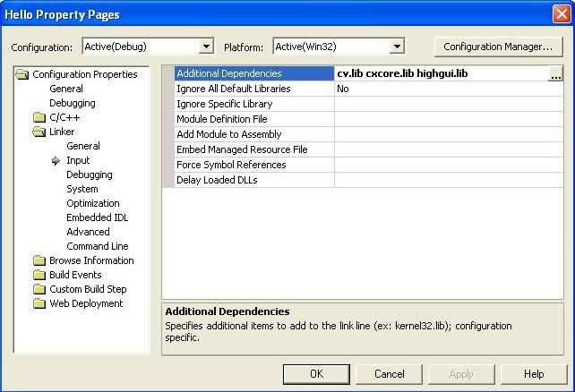
รูปที่ 7 ตัวอย่างการเพิ่มไลบรารี่ในโปรเจค

- การเข้าถึงภาพในวิดีโอ ( Image Access )

ในการเข้าถึงภาพนั้น จะใช้ IplImage class ของไลบรารี่ ซึ่งเป็นชนิดของภาพที่ใช้ใน IPL และ OpenCV API นับว่าเป็นฟังก์ชันพื้นฐานที่ใช้สำหรับการเก็บชนิดของข้อมูลภาพ ถูกเก็บไว้ใน ipl.h ในไลบรารี่ OpenCV นั้นเสนอให้ผู้พัฒนาได้สามาถสร้างฟังก์ชันได้โดยง่ายและสะดวก ซึ่งโครงสร้างของ IplImage มีรูปแบบดังนี้คือ

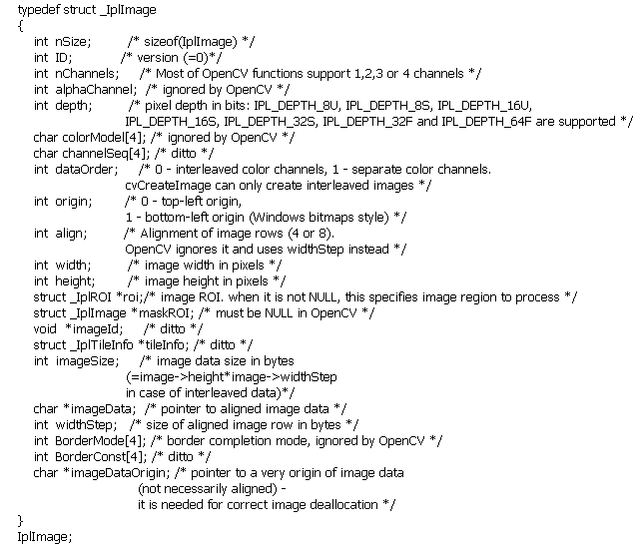
รูปที่ 8 โครงสร้างของ IplImage ในไลบรารี่ OpenCV

ในการเข้าถึงวิดีโอนั้น ทาง OpenCV จะมีฟังก์ชันโดยเริ่มจากการเปิดไฟส์วิดีโอคือ

CvCapture *input_video = cvCaptureFromFile(“filename.avi”);

จากนั้น ในการ access เข้าถึงเฟรมวิดีโอและการget property ของวีดีโอ ประกอบด้วย หมายเลขเฟรม , ขนาดของเฟรม เป็นต้น

cvQureyFrame( input_video );

IplImage *Getframe = cvQureyFrame( input_video );

long Number_fame = cvSetCaptureProperty (input_video,CV_CAP_PROP_FRAME_COUNT);

CvSize frame_size;

Frame_size.height = cvGetCaptureProperty(input_video,CV_CAP_PROP_FRAME_HEIGHT);

- การแสดงผลวิดีโอ

เนื่องจากทางผู้พัฒนานั้นต้องการที่จะให้ภาพวิดีโอนั้นขึ้นในตัว Application โดยไม่ใช่ฟังก์ชันการสร้างหน้าต่างใหม่ แต่จะเกิดปัญหาคือ ในการเปิดไฟส์แต่ละไฟส์นั้น ขนาดของวิดีโอมีขนาดที่แตกต่างกัน แต่ต้องการแสดงผลในขนาดในกรอบที่ถูกกำหนดไว้บน Application ซึ่งขนาดของวิดีโอที่มีขนาดใหญ่เกินไปนั้น ก็ไม่สามารถแสดงผลได้ และ ขนาดที่เล็กก็เกินไป ก็ภาพที่ออกมาก็จะเล็กมาก

ดังนั้นผู้พัฒนาโปรแกรมจึงเสนอแนวทางเป็นการสร้างฟังก์ชันขึ้นมาปรับขนาดภาพที่ได้ get มาจากวิดีโอเทียบอัตราส่วนแล้วนำมาแสดงผลบนหน้าต่างของโปรแกรม ได้ตั้งชื่อว่า DrawFunction(); โดยมี code แสดงไว้ด้านล่างนี้
void CMKAppDlg::DrawFunction ( HDC hDC, BYTE *pImage, LONG lDestWidth, LONG lDestHeight, LONG lSrcWidth, LONG lSrcHeight, WORD sBitCount, DWORD biCompression)
{

HBITMAP hDIB;
HDC hMemDC;
HPEN hPen;
LPBITMAPINFO pBitmapInfo;
if ( sBitCount >= 16 ) {
pBitmapInfo = ( LPBITMAPINFO ) new unsigned char [ sizeof ( BITMAPINFO ) ];
} else
{
pBitmapInfo = ( LPBITMAPINFO ) new char[ sizeof ( BITMAPINFOHEADER ) +
( 1 << sBitCount ) * sizeof ( RGBQUAD ) ]; //GrayTalbe[256]
::memcpy ( pBitmapInfo->bmiColors, &GreyTable4[0], sizeof ( GreyTable4 ) );
}
//pBitmapInfo->bmiHeader = BitmapInfo.bmiHeader;
pBitmapInfo->bmiHeader.biSize = sizeof ( BITMAPINFOHEADER );
pBitmapInfo->bmiHeader.biWidth = lSrcWidth;
pBitmapInfo->bmiHeader.biHeight = lSrcHeight;
// change it when the display invert (-LSrcHeight)
pBitmapInfo->bmiHeader.biPlanes = 1;
pBitmapInfo->bmiHeader.biBitCount = sBitCount;
pBitmapInfo->bmiHeader.biCompression = biCompression;
pBitmapInfo->bmiHeader.biSizeImage = 0;
pBitmapInfo->bmiHeader.biXPelsPerMeter = 0;
pBitmapInfo->bmiHeader.biYPelsPerMeter = 0;
pBitmapInfo->bmiHeader.biClrUsed = 0;
pBitmapInfo->bmiHeader.biClrImportant = 0;

DOUBLE dDestRatio = ( double ) lDestWidth / ( double ) lDestHeight;
DOUBLE dSrcRatio = ( double ) lSrcWidth / ( double ) lSrcHeight;

DOUBLE dZoom;
LONG lNewDestWidth;
LONG lNewDestHeight;

if ( dDestRatio > dSrcRatio )
{ //shrink by height
dZoom = ( double ) lDestHeight / ( double ) lSrcHeight;
}
else
{ //shrink by width
dZoom = ( double ) lDestWidth / ( double ) lSrcWidth;
}

lNewDestWidth = ( LONG ) ( 0.98 * dZoom * lSrcWidth );
lNewDestHeight = ( LONG ) ( 0.98 * dZoom * lSrcHeight );

INT dx = ( lDestWidth - lNewDestWidth ) / 2;
INT dy = ( lDestHeight - lNewDestHeight ) / 2;

hMemDC = ::CreateCompatibleDC ( hDC );
hDIB = ::CreateDIBitmap( hDC, &pBitmapInfo->bmiHeader, CBM_INIT,
pImage, pBitmapInfo, DIB_RGB_COLORS );
::SelectObject ( hMemDC, hDIB );
SetStretchBltMode ( hDC, HALFTONE );
StretchBlt ( hDC, dx, dy, lNewDestWidth, lNewDestHeight,
hMemDC, 0, 0, lSrcWidth, lSrcHeight,
SRCCOPY );

hPen = ::CreatePen ( PS_SOLID, 1, RGB ( 0, 0, 255 ) );
::SetBkMode ( hDC, TRANSPARENT );
::SelectObject ( hDC, ::GetStockObject ( NULL_BRUSH ) );
::SelectObject ( hDC, hPen );
::Rectangle ( hDC, 0, 0, lDestWidth, lDestHeight ) ;

::DeleteObject ( hPen );
::DeleteObject ( hDIB );
::DeleteObject ( hMemDC );

delete [ ] pBitmapInfo;}

- การพัฒนาโปรแกรมในรูปแบบ Multithread

ชนิดของเธรด ซึ่งเราสามารถแบ่งเป็นสองชนิดภายใต้สถาปัตยกรรม MFC ได้แก่ เธรดงาน (Worker Thread) เป็นเธรดที่ใช้ในการคำนวณ หรือทำงานในลักษณะเป็นงานรองจากโปรแกรมหลักซึ่งจะไม่มีเมสเสจวินโดว์เข้ามาเกี่ยวข้อง แต่สามารถใช้เมสเสจที่เรากำหนดขึ้นมาได้ และเธรดที่ใช้สร้างส่วนติดต่อกับผู้ใช้ (User Interface Thread) เป็นเธรดที่ใช้ในการสร้างวินโดว์ เพื่อสร้างส่วนติดต่อกับผู้ใช้งาน ดังนั้นจึงมีเมสเสจวินโดว์มากมาย โดยในโครงงานนี้ ได้แบ่งเธรดดังรูปด้านล่าง (รูปที่ 9)

Thread#1 Display
Thread#2 UI
ใช้ในการแสดงผล, Access เฟรม, ปรับอัตราส่วนการแสดงผล
ควบคุมการติดต่อกับผู้ใช้ จำพวกปุ่มกด , ตัวคอนโทรลวิดีโอ

รูปที่ 9 การแตกเธรดของโปรแกรมค้นหาฉากโดยอ้างอิงจากผู้ใช้

การประกาศ Handle ของเธรด โดยในโครงงานมีการประกาศ 2 ตัว คือ hGrabImageThreadHandle และ hThreadDoneEvent
DWORD WINAPI GrabImageThread( LPVOID lpParameter);
HANDLE hGrabImageThreadHandle;
HANDLE hThreadDoneEvent;

DWORD dwGrabImageThreadHandleID;

จากนั้นก็ใช้ฟังก์ชันการสร้างเธรด คือ CreadThread(); ขึ้นมา

if ( capture )
{

hGrabImageThreadHandle = ::CreateThread( NULL, 0 , GrabImageThread, NULL, 0, &dwGrabImageThreadHandleID );
if ( hGrabImageThreadHandle == NULL )
{
::MessageBox( NULL, "Could not make a thread", NULL, MB_OK);
}

}

DWORD WINAPI GrabImageThread( LPVOID lpParameter)
{
BOOL Loop = TRUE;
for (;;)
{
// display
while ( !bDataPause && ( NumFrame > nCurrentFrame ) )
{
cvSetCaptureProperty( capture, CV_CAP_PROP_POS_FRAMES, (double) nCurrentFrame );
bDataOK = TRUE;
frame = cvQueryFrame( capture );
if( !frame )
break;
::InvalidateRect ( hAppDlg, &DisplayRect, FALSE );
int a = (int) cvGetCaptureProperty( capture, CV_CAP_PROP_POS_FRAMES );
nCurrentFrame++;
CString text;
text.Format ( "%d", a );
::SetWindowText ( hSlideNumber, text );
pslider->SetPos ( a );
::Sleep ( Speedvalue );
}
if ( NumFrame == nCurrentFrame ) nCurrentFrame--;
if ( bDataPause ) {
cvSetCaptureProperty( capture, CV_CAP_PROP_POS_FRAMES, (double) nCurrentFrame );
frame = cvQueryFrame( capture );
if( !frame )
break;
::InvalidateRect ( hAppDlg, &DisplayRect, FALSE );
::Sleep ( Speedvalue );
}

}
cvReleaseCapture( &capture );
return TRUE;

}

